Resumen Examen 2 – Ingles 1 – Len 2

Organización textual 2

Hay 2 planos textuales 2

Coherencia global y local 2

Cohesión 2

Conectores 2

Tabla de conectores: 3

Cadena Léxica 3

Términos transparentes VS Falsos amigos/cognados 3

Sinonimia y Anonimia 3

Hiperonimia e Hiponimia 4

Colación 4

Repetición 4

Palabras Conceptuales y Estructurales 5

Bloque significativo 5

Hay 2 bloques 5

Adicional 6

Ejemplo de cognados 6

Tablas 6

Artículos 6

Preposiciones 6

Pronombres 7

Verbos auxiliares 8

Adverbios 9

Adjetivos 10

# Resumen Examen 2 – Ingles 1 – Len

## Organización textual

La **organización textual** se refiere **a cómo se estructura y ordena el contenido de un texto para ser claro y coherente**. Esto hace que sea un texto sostenible, manteniendo las ideas de forma lógica y fluida (Introducción, desarrollo, conclusión, párrafos, conectores, coherencia y cohesión).

### Hay 2 planos textuales

* **Plano macrotextual**: Vista **general**, es cómo se comprende el conjunto del texto
* **Plano microtextual:** Vista **detallada**, las pequeñas partes (Actos de habla, enunciados, oraciones, palabras)

## Coherencia global y local

La coherencia en simples palabras es **que la idea no se contradiga en el texto** **ni por conocimiento del interlocutor (emisor y receptor),** haciéndose fluida

* **Coherencia global: Coherencia de todo el conjunto del texto**, el **tema general** y propósito de texto (Que con un vistazo rápido entiendas bien). Se necesita
  + Un tema **central**
  + Las **distintas partes estén relacionadas**
  + **Progresión lineal**
* **Coherencia local: Coherencia entre las frases y párrafos individuales**. Que cada parte se conecte lógicamente y fluida a la próxima, dando comprensión

## Cohesión

La cohesión es los **recursos que se usan para la unión de la parte de los textos dándole un sentido (Tienen dependencia)**

## Conectores

Son **términos o frases que indican conexión entre distintas ideas.** Hay diferentes, como de **tiempo, secuencia, causa/efecto y contraste**

### Tabla de conectores:

## Cadena Léxica

Una cadena léxica es **una secuencia de términos relacionados al tópico en particular de un texto**. Las cadenas léxicas son **independientes** de la estructura gramatical del texto, siendo cohesiva también. Estas palabras pueden ser **sinónimos**, términos más específicos (**hipónimos**), términos más generales (**hiperónimos**) **o palabras asociadas de alguna otra manera**

***Ejemplo:*** *Si el tópico es sobre los alimentos saludables, algunas cadenas léxicas podrían ser: Dieta balanceada, nutrientes, vitaminas, frutas y verduras, comer bien, hábitos alimenticios*

## Términos transparentes VS Falsos amigos/cognados

Los **términos transparentes son palabras que en diferente lenguaje tienen una similitud de escritura y pronunciado** y que también **significan lo mismo**

“**Circuits** and **components** can be **divided** into two **groups**: **analog** and **digital**”

Los **falsos amigos** **son palabras que en diferente lenguaje también tienen similitud en escritura y pronunciado, PERO significan otra cosa**

***Algunos son****: Quiet (Callado), exit (Salida), goal (Meta), actually (hecho), sensible (Sensible por razón)*

## Sinonimia y Anonimia

**Sinonimia**: **Relación de igual significado entre ellos en una determinada situación,** quiere decir, que no en todos los contextos son sinónimos

**Antonimia:** **Relación opuesta de significado en el contexto actual**

Hay diferentes antónimos:

* **Antónimos graduales:** Tienen graduaciones en el medio, no solo lo opuesto, sino que hay un intermediario. Ej: always/never , beginner/advancer
* **Antónimos complementarios:** No hay intermediarios. Ej: Pass/fail , born/unborn
* **Antónimos recíprocos:** Su existencia hace que haya una contraparte. Ej: buy/sell, teacher/student

## Hiperonimia e Hiponimia

La **Hiperonimia es la palabra más general (Sinonimia de grandes rasgos)**

Los **Hipónimos** **son palabras más específicas (Sinonimia de pequeños rasgos)**

**Ejemplo:**

|  |  |  |
| --- | --- | --- |
| **Más para este lado** | **Palabras** | **Más para este lado** |
| **Hiperonimia** | **Software 🡪 Sistema Operativo 🡪 Linux** | **Hipónimos** |

## Colación

**Son palabras que tienen un significado propio, PERO si la juntas en una oración cambian su significado.** Son construcciones léxicas que crean expresiones propias al estar juntas

*Ejemplo:*

* ***Out:*** *afuera*
* ***Of:*** *de*
* ***Order:*** *Orden*

*Pero las 3 unidas,* ***out of order*** *significan* ***No funciona***

*Ejemplo 2:*

* ***Drive:*** *conducir*
* ***Me:*** *yo*
* ***Crazy:*** *Loco*

*Pero las 3 unidas,* ***Drive me crazy*** *significan* ***Me vuelves loco***

## Repetición

La **repetición léxica** **es repetir un término o variación en oraciones posteriores** (Pueden ser variaciones morfológicas)

## Palabras Conceptuales y Estructurales

**Conceptuales: da el concepto,** expresan una idea. Pueden ser **sustantivos, verbos principales, adjetivos calificativos, adverbios**

**Estructurales: No tienen un concepto en si mismo, son nexos entre palabras conceptuales.** Pueden ser **artículos, pronombres, preposiciones, verbos auxiliares, conectores**

## Bloque significativo

Los **bloques significativos son grupos de palabras que contengan la idea básica o núcleo con sus acompañantes**. Cada bloque transmite una idea importante, con sustantivos y/o verbos, siendo estos el núcleo

### Hay 2 bloques

* **Bloque nominal**: Su núcleo es el **sustantivo** y generalmente encabezado por preposiciones, artículos o determinantes
* **Bloque verbal**: Su núcleo es el **verbo**. Pueden ser
  + **Adjetivos**: Relacionado con sustantivo o verbo copulativo
  + **Adverbios**: Modifica a un verbo, adjetivo u otro adverbio
  + **Pronombres**: Preposición, conjunción y articulo están conectados con otras funciones

**Pre-modificadores**: Son aquellos que aparecen **antes del núcleo**

**Post-modificadores**: Son aquellos que aparecen **después del núcleo y lo modifican**

# Adicional

## Ejemplo de cognados

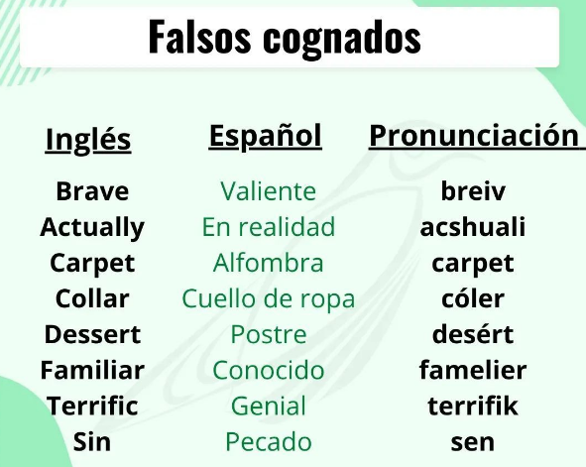

## Tablas

Pueden no estar todos los ejemplos

### Artículos

Son palabras que usamos antes del sustantivo para indicar si es algo especifico o no

### Preposiciones

Palabras que conectan otras palabras indicando relación de lugar, tiempo, dirección, etc.

### Pronombres

Son palabras que reemplazan a los sustantivos para evitar repeticiones

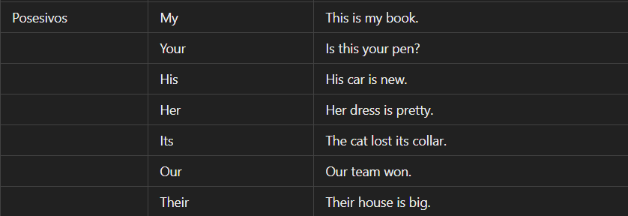

### Verbos auxiliares

Son verbos que se usan junto a otros verbos para formar tiempos, preguntas, negaciones, etc.

### Adverbios

### Adjetivos

Describen o califican a los sustantivos